Carine et Antoine GUERIN Vouillé, le 08/09/2023
5, impasse Ernest Perochon - 79230 VOUILLE
guerincarine@proton.me / antoine.guerin@bexi.fr
06 75 37 99 41 A l’attention de Madame la Présidente de
la commission d’enquête PLUID

Objet : observation et proposition de solution

Madame la Présidente,

En août 2022, nous avons acheté une parcelle constructible de 1 722 m² à Vouillé, à proximité immédiate de notre résidence principale. Voici les numéros de parcelles concernées :

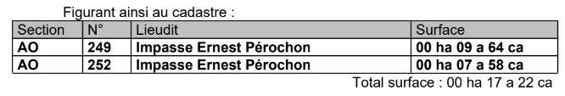

Ces 2 parcelles s’ajoutent à celles de notre résidence principale numérotées comme suit :

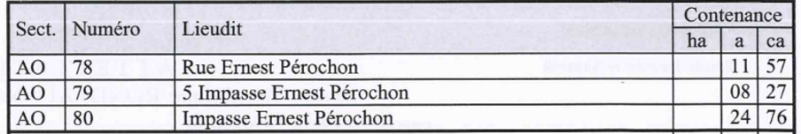

En consultant les documents du PLUI-D, nous avons remarqué que les modifications envisagées nous impactaient à 2 niveaux :
- la parcelle AO 80 qui était non-constructible passe constructible sur la moitié de sa surface (c'est un terrain en pente au bout de l'impasse Ernest Perochon)
- la parcelle AO 249 passe non-constructible (terrain derrière l'agence ATLAS Immobilier)
Le fait que plus de la moitié de la surface achetée en août 2022 passe non-constructible quelques mois plus tard est très pénalisant pour nous.

Afin d'apporter une solution à cette situation, nous souhaitons faire la proposition suivante :
- conserver la constructibilité de la parcelle AO-249 de 964m²
- réduire la proposition d’augmentation de la surface constructible de la parcelle AO-80 à 235m² uniquement (soit la largeur du terrain sur une profondeur de 6m) au lieu des 1260m² proposés :
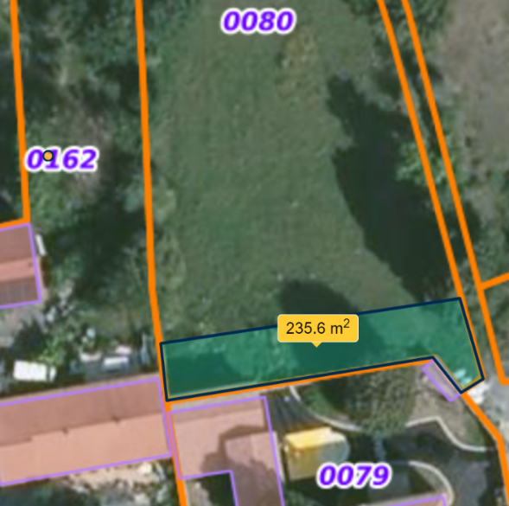

Nous avons échangé le 24 juin 2023 avec M. PORTZ, Maire de Vouillé, pour évoquer cette situation et la proposition de solution ci-dessus. Ce dernier a émis un avis favorable à notre proposition. Vous trouvez, ci-après, son mail qui le confirme.

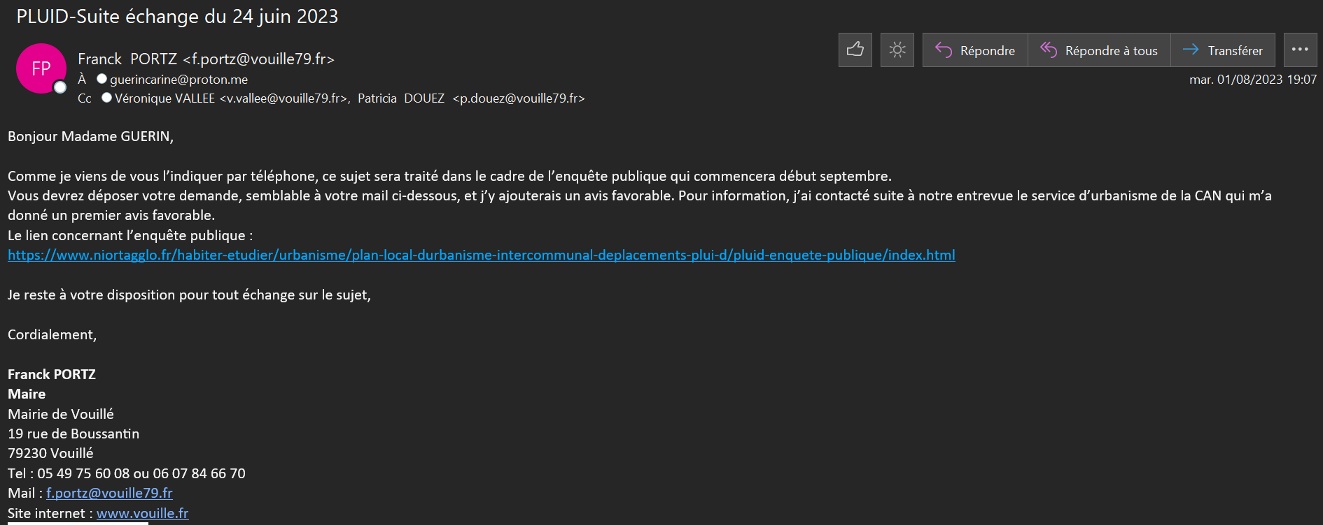

Nous avons noté la venue d’un membre de la Commission d’enquête le 20 septembre prochain à la Mairie de Vouillé. Ce sera l’occasion pour nous de pouvoir vous présenter plus précisément la situation et notre proposition de solution si besoin.

Nous vous remercions, par avance, de l’attention apportée à notre demande.

Dans l’attente de votre réponse, veuillez recevoir, Madame la Présidente, nos sincères salutations.

Carine & Antoine GUERIN

